Виртуальная экскурсия «Берегите природу»

Цель: формирование у детей основ экологической культуры.
задачи:
- расширять и систематизировать знания детей о природе, формировать у детей желание знать правила поведения в лесу и выполнять их;
- воспитывать бережное отношение и ответственность за окружающую природу;
Демонстрационный материал: мультимедийная установка, медали, цветик – семицветик.
Ход занятия:
Воспитатель:
- Дети, возьмитесь все за руки, почувствуйте тепло друг друга, улыбнитесь. У нас у всех хорошее настроение. Ребята, посмотрите, к нам сегодня пришли гости, давайте подарим им свои улыбки и поздороваемся.
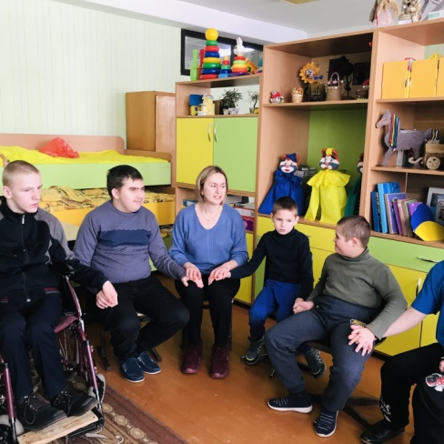
- Человек является частью природы и несет за неё ответственность. От каждого из нас зависит, насколько чистыми будут наши улицы, наш город, наш лес!
Вы, наверное, слышали, что природу часто называют волшебницей…. Хотите там побывать?
Дети: да.
Воспитатель:
- Но для этого вы должны пройти испытания. Не побоитесь? Чтобы попасть в волшебный лес, нужно произнести волшебные слова. Закрываем глаза. (Воспитатель произносит слова) «Вокруг себя обернись, 1, 2, 3 – и в лесу ты окажись!»
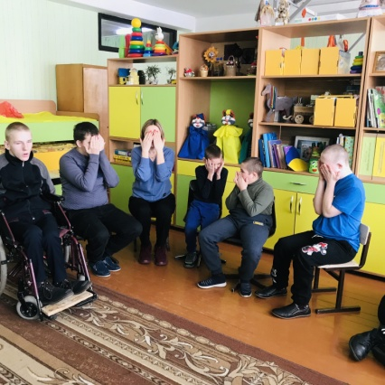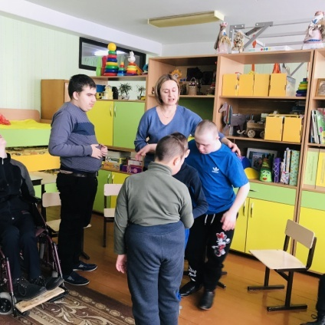
Слышатся звуки природы.
Воспитатель:
- Мне, кажется, вот и начинается это самое волшебство…
Ой, кто же это? 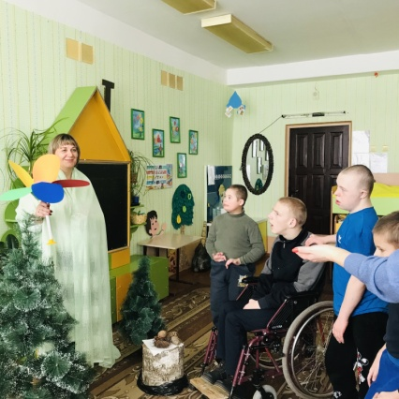
— Здравствуйте, ребята! Я – лесная Фея. Слышала, что вы обо мне говорили, значит, вы очень хорошие, и я очень хочу поближе с вами познакомиться. Это моё природное государство! Вы только посмотрите, что растёт в моём волшебном лесу…
Это волшебный цветок. Чтобы стать моими помощниками «Защитник природы», вы должны пройти все испытания в моем царстве и выполнить задания, которые я для вас приготовила. А задания эти спрятаны на лепестках волшебного цветка. Ну что, вы готовы пройти мои испытания? … Тогда приступим.
1. Красный лепесток. «Назови пору года».
Воспитатель:
- Давайте, посмотрим, какие задания приготовила для нас Фея. Сейчас я буду читать строчки стихов, а вы должны ответить какая это пора года.
***
Четверо художников, столько же картин.
Белой краской выкрасил всё подряд один.
Лес и поле белые, белые луга,
У осин заснеженных ветки как рога… (Зима) Слайд
***
У второго – синие небо и ручьи.
В синих лужах плещутся стайкой воробьи.
На снегу прозрачные льдинки – кружева.
Первые проталинки, первая трава… (Весна) Слайд
***
На картине третьего красок и не счесть:
Желтая, зеленая, голубая есть.
Лес и поле в зелени, синяя река,
Белые пушистые в небе облака (Лето) Слайд
***
А четвертый – золотом расписал сады,
Нивы урожайные, спелые плоды…
Всюду бусы – ягоды, зреют по лесам,
Кто же тот художник? Догадайся сам! (Осень) Слайд
Воспитатель: 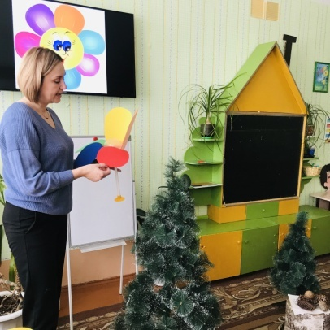 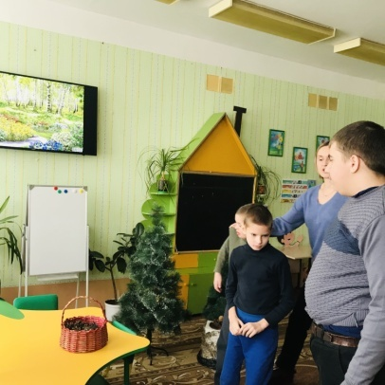
- Молодцы! Хорошо знаете времена года.
2. Оранжевый лепесток. «Узнай из всех голосов птицу».
Воспитатель:
- Фея хочет узнать, знаете ли вы голоса птиц. Сейчас я включу запись с голосоми, а вы должны определить где голоса птиц.
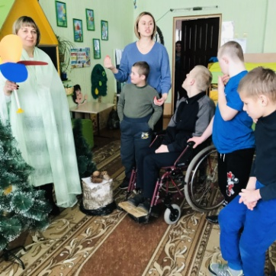
- Молодцы, справились с заданием! Посмотрим, какое задание приготовила Фея на желтом лепестке.
3. Желтый лепесток. «Если я приду в лесок…».
Воспитатель:
- Фея хочет проверить, насколько хорошо вы знаете правила поведения в лесу. Для этого поиграем с вами в игру «Если я приду в лесок…». Для этого нужно встать в круг. Я буду говорить о своих действиях, а вы отвечать мне. Если я буду поступать хорошо, вы говорите «да» и хлопаете в ладоши, если плохо, то говорите «нет» и топаете ногами! Ну что, готовы?
Дети: да.
Воспитатель:
Если разведу костер, а тушить не буду?
Если сильно насорю и убирать не буду?
Если мусор уберу, банку закапаю?
Я люблю свою природу, я ей помогаю!
Если я приду в лесок и сорву ромашку?
Если съем я пирожок и выброшу бумажку?
Если хлебушка кусок на пеньке оставлю?
Если ветку подвяжу, колышек подставлю?
Воспитатель:
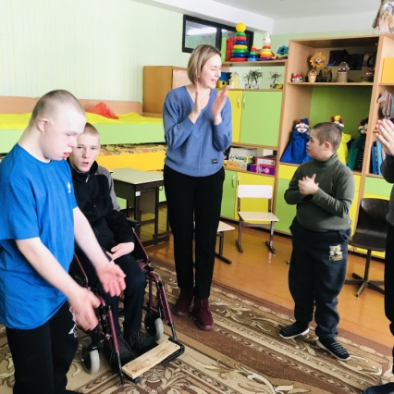

- Молодцы! Все ребята знают, как нужно правильно вести себя в лесу!
4. Зеленый лепесток. Физкультминутка «Прогулка»
Дети по лесу гуляли, Ходьба на месте.
За природой наблюдали. Повороты головой влево - вправо.
Вверх на солнце посмотрели, Встать на носки.
И их лучики согрели.
Чудеса у нас на свете, Присесть, руки на поясе.
Стали карликами дети.
А потом все дружно встали, Встать на носочках, руки на поясе.
Великанами мы стали.
Дружно мы похлопаем, Хлопки в ладоши.
Тихонечко потопаем. Притопы на месте.
Хорошо мы погуляли. Дети присаживаются на свои места.
И нисколько не устали.
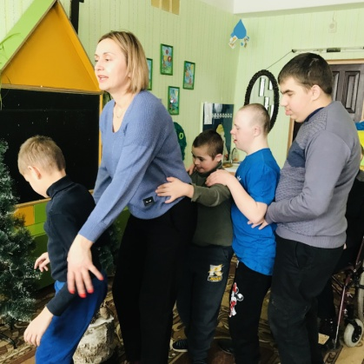
Воспитатель:
- А теперь задания на голубом лепестке.
5. Голубой лепесток «Отгадайте загадки».
- Природа имеет важное значение, в жизни каждого человека: кроме красоты и прекрасного настроения, она даёт человеку то, без чего жить невозможно. А что именно подскажут загадки. Вы готовы отгадать их. Тогда внимательно слушайте.
1. Ну-ка, кто из вас ответит.
Не огонь, а больно жжёт,
Не фонарь, а ярче светит,
И не пекарь, а печёт. (Солнце)
2. Через нос проходит в грудь
И обратный держит путь.
Он – невидимый, а всё же
Без него мы жить не можем. (Воздух)
3. Меня пьют, меня льют,
Всем нужна я. Кто такая? (Вода)
4. Планета голубая,
Любимая, родная,
Она твоя, она моя,
А называется… (Земля)
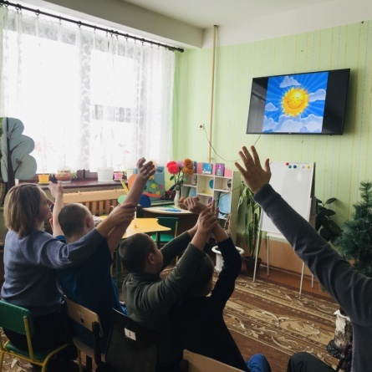
- Молодцы, справились с заданием.
- Ребята, вы настоящие друзья и знатоки природы! Я с радостью принимаю вас в свой клуб и награждаю заслуженными медалями «Юные защитники природы»!
Воспитатель:
- Уважаемая, лесная Фея, в благодарность за твоё гостеприимство.
Дерево, трава, цветок и птица
Не всегда умеют защититься.
Если будут уничтожены они
На планете мы останемся одни.
Нор звериных, птичьего гнезда
Разорять не будем никогда.
Пусть птенцам и маленьким зверятам
Хорошо живется с нами рядом.
Мы у Феи побывали,
Много нового узнали.
Нам природа дорога
Будем беречь её всегда!
Воспитатель:
Давайте, ребята, природу охранять!
О ней ни на минуту не надо забывать.
- Ну вот, ребята, и пришло время попрощаться с Феей! До свидания!
Дети: до свидания!
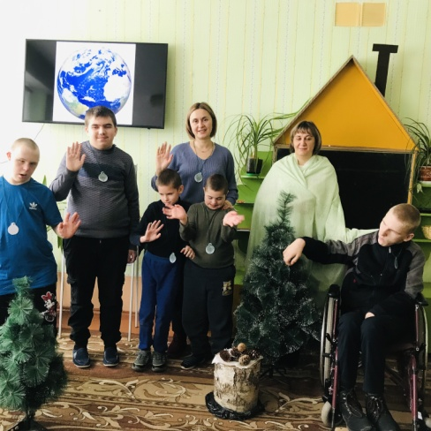
Воспитатель:
- Ну, а нам, пора возвращаться! Закроем глаза. «Вокруг себя обернись, 1, 2, 3 – и в центре окажись!». Вот мы и на месте.
- Ребята, вам понравилось наше путешествие?
- Что вам особенно запомнилось?
- Ребята у меня к вам просьба, расскажите родным, о своем путешествии, о том, за что вы получили медали. Пусть они тоже бережно относятся к природе. Поздравляю вас с тем, что вы вступили в клуб «Защитник природы»!

